附件2

2024年“慈善一日捐”线上捐赠办法

一、捐款时间

8月29日上午九点至8月31日下午四点

二、线上捐赠方式

进入微信个人中心，点击“服务”，选择“腾讯公益”，在搜索栏输入“大病险扶危困”，即可进入项目详情页进行捐款。

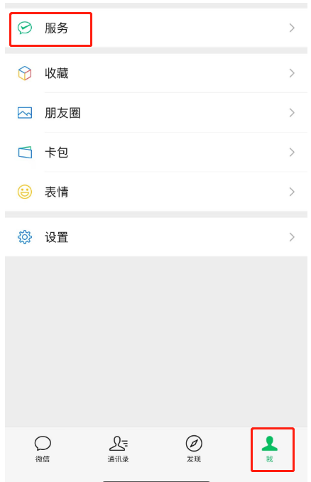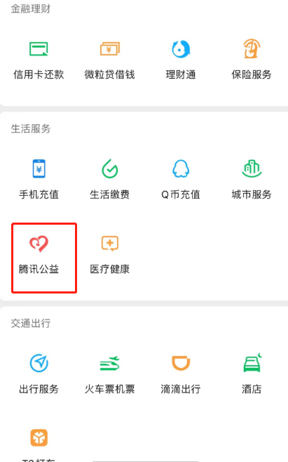

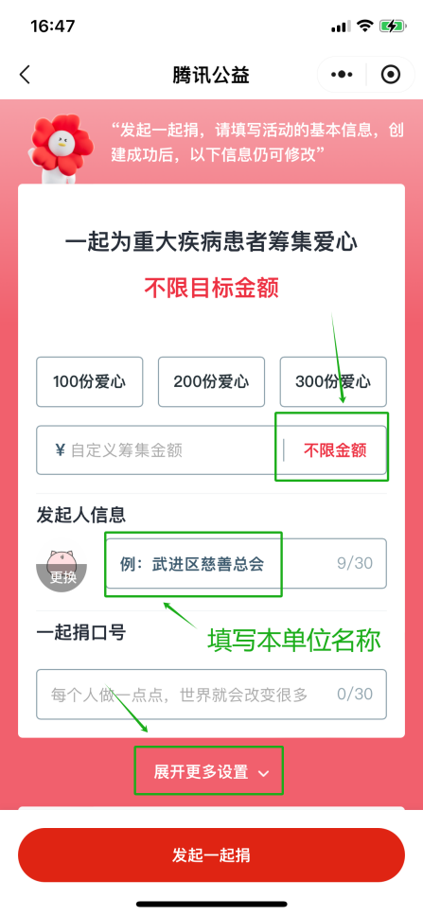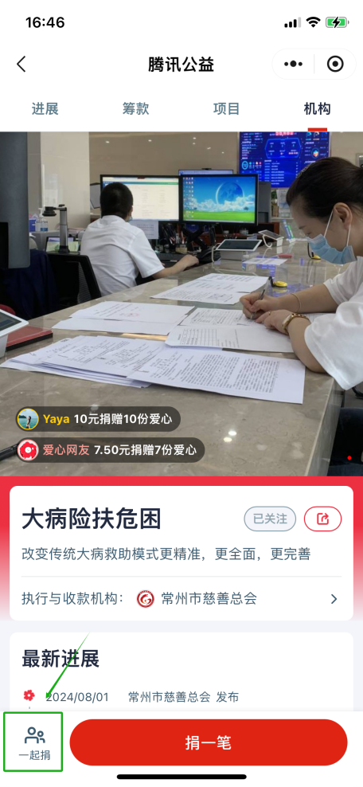

指定一名单位工作人员发起一起捐（一个一起捐链接捐款人数不宜超过200人）。进入“大病险扶危困”项目详情页，点击左下角“一起捐”，填写单位相关基本信息（名称修改成单位名称，目标金额设置为不设金额），同意《腾讯公益一起捐协议》，点击“发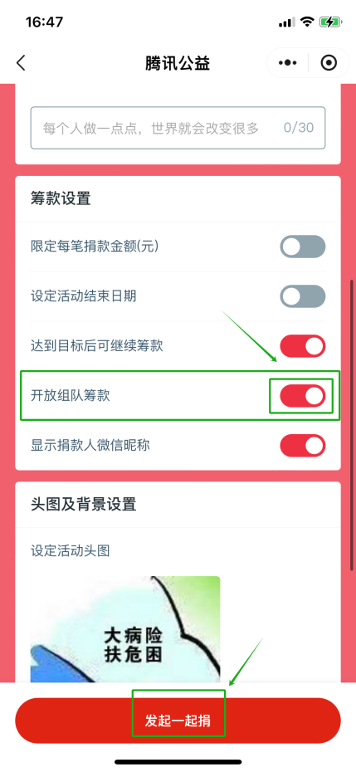起一起捐”，则组队完毕。组队成功，点击右下角“邀请”，长按保存图片或直接转发链接分享给本单位同事，即可在一个队伍中进行捐款（在一起捐队伍中进行捐款可以实名制）。

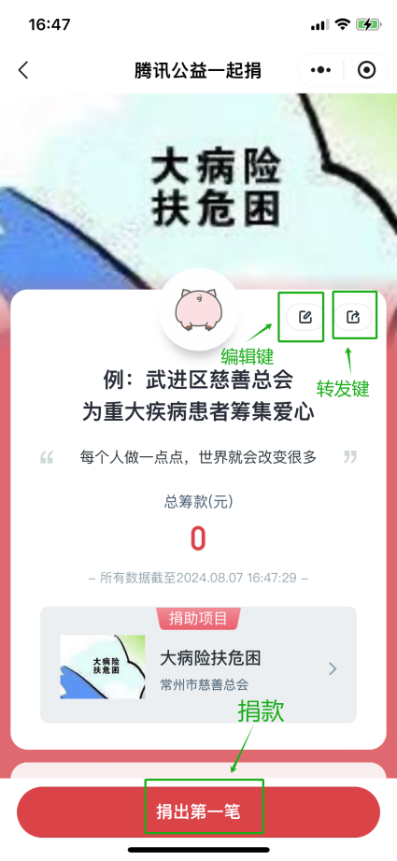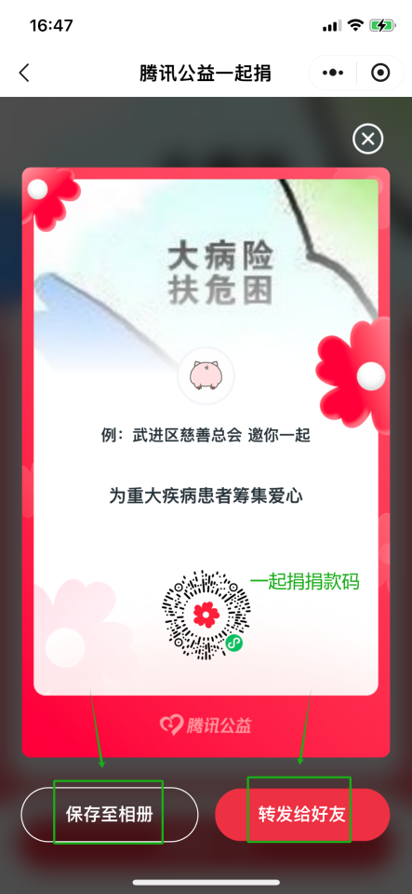如需修改发起一起捐内容，发起人进入腾讯公益个人中心，点击“更多纪录”，可以查看“我发起的一起捐”并进行编辑。组队二维码在发起“一起捐”并分享后生成。